Technická univerzita v Liberci
Studentská 1402/2, Liberec
IČ: 467 47 885
vyřizuje PRA - referent veřejných zakázek

Dodatečná informace č. 1

Zadavatel veřejné zakázky tímto podává podle § 49 zákona č. 137/2006 Sb., o veřejných zakázkách, ve znění pozdějších předpisů (dále jen „ZVZ“) dodatečnou informaci k výzvě/zadávací dokumentaci k veřejné zakázce s názvem „150_Laboratorní lis“ uveřejněné dne 5. 10. 2012.

Identifikační údaje zadavatele:
Obchodní firma/název: Technická univerzita v Liberci
Sídlo: Studentská 1402/2, 461 17 Liberec
IČ: 467 47 885
Jednající: rektor

Vážený uchazeči,

k dotazu č.1:
K vaší výzvě k podání nabídky bohužel musíme konstatovat, že není podle nás v možnostech dodavatelů komponentů v České republice zajistit finální termín dodávky požadovaný v předaných dokladech. Podle našich zkušeností je optimistický termín 8 týdnů, reálný až 9 -10 týdnů.

sdělujeme odpověď:
Dodací lhůtu prodlužujeme na 8 týdnů po podepsání smlouvy.

V Liberci dne 15. 10. 2012

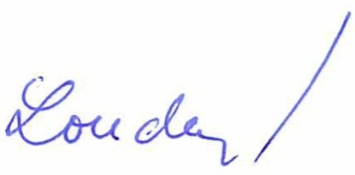
………………………………………………………………
Za zadavatele: Jitka Loudová

